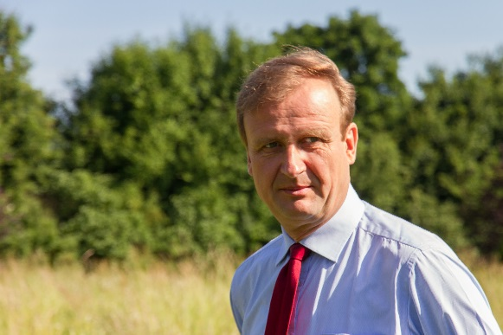
Hans-Georg von der Marwitz

geboren am 08.04.1961 in Heidelberg
Landwirt, Unternehmer, evangelisch, verheiratet, vier Kinder
Mitglied des Deutschen Bundestages, CDU/CSU-Fraktion
- aufgewachsen in Aha bei Gunzenhausen (Mittelfranken), in Lauben (Unterallgäu) und in Missen-Wilhams, dem landwirtschaftlichen Familienbetrieb im Oberallgäu
- Abschluss Fachoberschule
- 1985 Abschluss zum staatlich geprüften Landwirt,
anschließend Praktika in verschiedenen landwirtschaftlichen
Betrieben in Nordrhein-Westfalen, Niedersachsen, Schleswig-Holstein, Schottland und England
Beruflicher Werdegang
- 1987 Übernahme des Familienbetriebes im Allgäu
- ab 1990 Aufbau von landwirtschaftlichen Unternehmen in Friedersdorf bei Seelow mit derzeit 1.000 ha landwirtschaftlicher Nutzfläche, bewirtschaftet nach ökologischen Richtlinien, sowie 110 ha Wald (75% Kiefer/ 35% Laubholz)
- Friedersdorfer Landwirtschaftsgesellschaft mbH: Betrieb einer Biogasanlage und landwirtschaftliches Lohnunternehmen
- Dorfgut Friedersdorf GmbH & Co. KG: Gesellschaft zum Betrieb eines Regionalladens und eines Restaurants
Politischer Werdegang
- 1990 Mitglied im Gemeinderat Missen/Allgäu
- Seit 1991 Mitglied des Gemeinderates Friedersdorf (ab 2003 Gemeinde Vierlinden)
- seit 1998 Mitglied der CDU-Fraktion des Kreistages Märkisch-Oderland (parteilos)
- 2002 Beitritt CDU Märkisch-Oderland
- seit 2009 Mitglied des Deutschen Bundestages,
Ordentliches Mitglied im Ausschuss für Ernährung und Landwirtschaft, Stellvertretendes Mitglied im Ausschuss für wirtschaftliche Zusammenarbeit und Entwicklung
Ehrenamtliches Engagement
- seit 1990 Gemeindekirchenrat Friedersdorf
- seit 1997 Konventsmitglied der Brandenburgischen Provinzial-Genossenschaft des Johanniterordens
- seit 1999 Mitglied im Domkapitel Brandenburg/Havel
- seit 2001 Vorstandsmitglied in der Lokalen Aktionsgruppe Oderland (LAG) e.V. (LEADER-Region Oderland)

